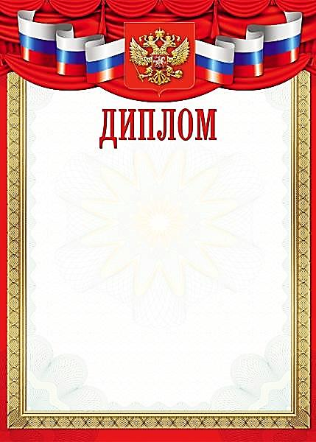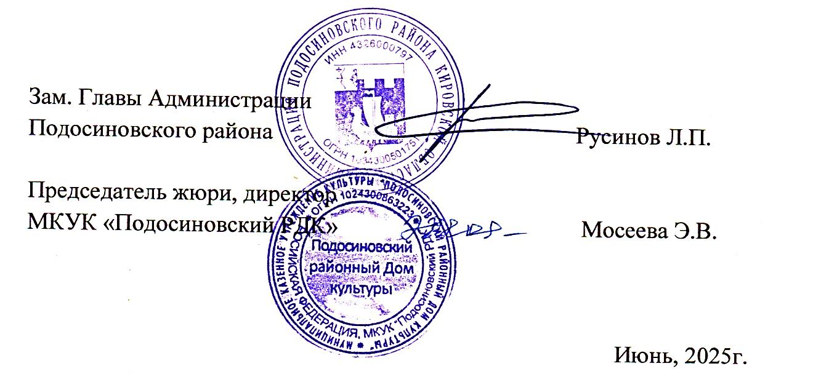

**3 степени**

номинация «Символы России в аппликации»

награждается

**Плюснина Дарья**

**пгт. Демьяново**

межрайонного очно – заочного конкурса

семейного творчества «Символы России»